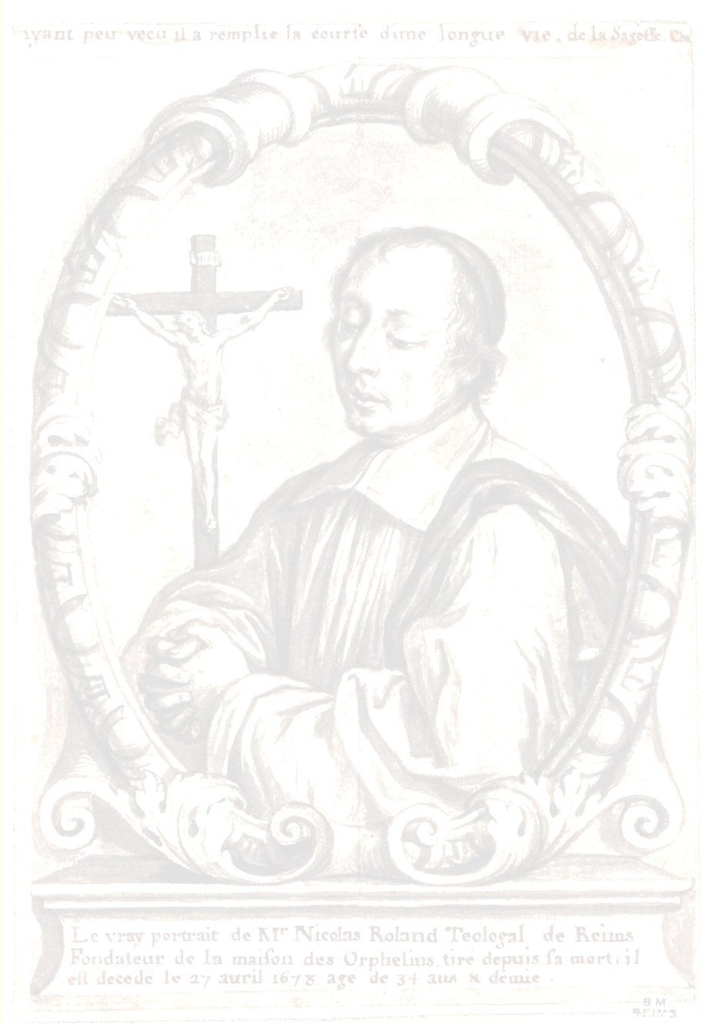
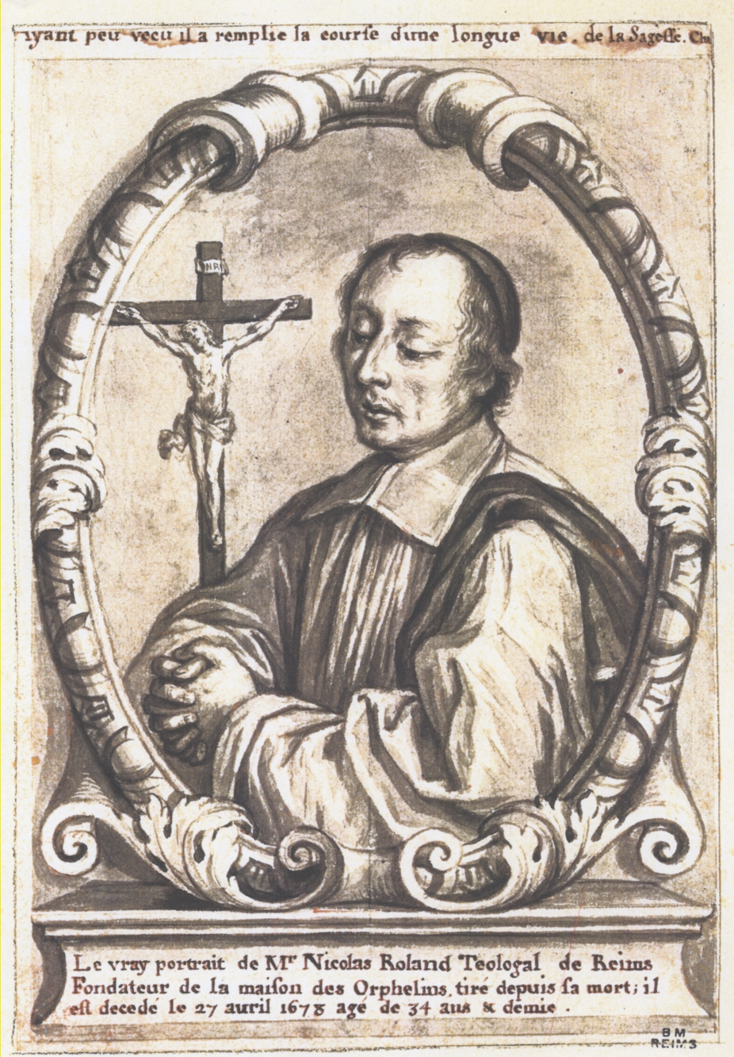
Sii la nostra guida
Beato Nicolas

*con il cuore di un povero, hai sacrificato prestigio e fama, speso soldi e salute per giungere in aiuto ai bambini poveri o abbandonati.
*con il cuore dolce e umile, tu, giovane dal cuore ardente, hai saputo unire forza e pazienza per entrare nella dolcezza di Gesù Bambino.
*il tuo cuore spesso si è rammaricato nel vedere Dio così poco conosciuto, così poco amato, e l’uomo sfigurato. Per ribadire ad ognuno l’Amore del Padre e la sua grandezza di Figlio di Dio, hai fondato una famiglia di Religiose completamente consacrate a Gesù nella sua Incarnazione.
*appassionato di giustizia, hai lavorato senza sosta affinché il bambino sia riconosciuto nella sua dignità. Per essi, hai creato degli educatori affettuosi e premurosi.
*pastore emozionato da ogni sorta di miseria umana, pieno d’amore misericordioso del Padre, hai formato i tuoi fratelli sacerdoti per rivelare la Sua Tenerezza e per perdonare a nome suo.
*illuminato dalla Presenza di Dio, il tuo cuore puro l’ha scoperto all’opera in tutte le cose e riconosciuto nelle sue membra sofferenti.
*guida spirituale, hai saputo pacificare gli animi tormentati e li hai aiutati ad abbandonarsi alla fiducia in Dio. Tu stesso hai saputo mantenere la pace nelle contraddizioni.
*apostolo dal cuore ardente, hai sopportato a causa del Suo Nome, e fino alla morte, disprezzo e incomprensioni.
27

Porta la speranza…
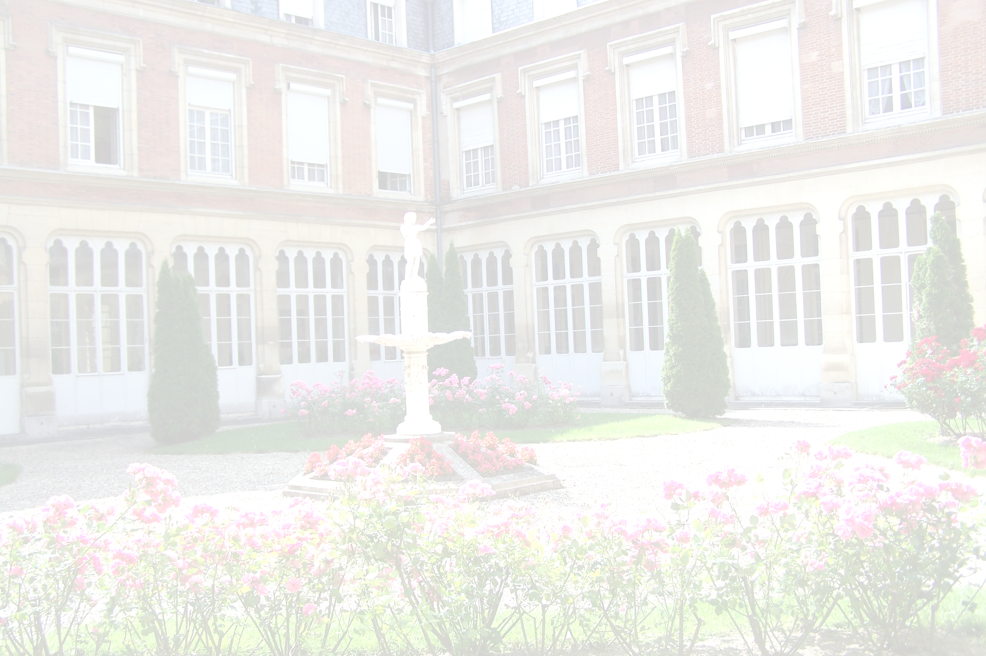
Al tuo Verbo diventato carne, giunto sulla terra,
Che si è fatto servitore, spogliato, umiliato,
Per la salvezza del mondo e la tua suprema gloria,
Apostolo dal cuore infiammato d’amore,
si è donato interamente.

Ai giovani indifesi egli porta la speranza,
Nei poveri bambini, vede Gesù che soffre.
Per istruirsi con lui, alcune donne generose
si consacrano a Dio, rispondendo alla Chiamata.
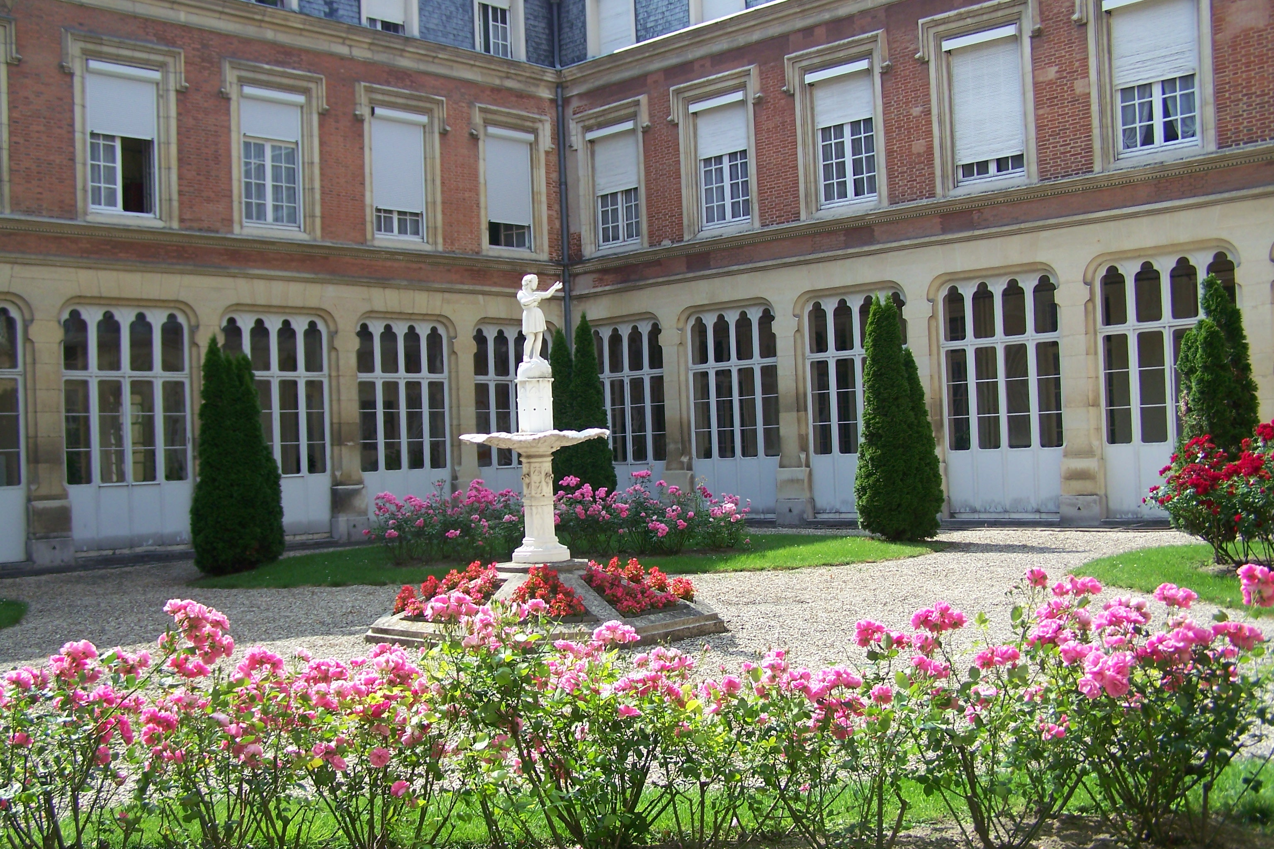
Santo Bambin Gesù,
io mi offro, mi impegno,
mi dono a voi in questo stato,
affinché possa conformarmi ad esso e diventar bambino
mediante l’innocenza, l’umiltà, il silenzio.
Siate la mia risorsa, il mio asilo,
il mio rifugio,
per ora e per sempre. Amen.
Preghiera della Congregazione del XVII secolo
25
Chiedi perdono

«L’amore immenso di Gesù per voi
è ancora più grande della vostra infedeltà
e della vostra malizia…
Anche se capita, non perdete mai la santa fede,
deve essere il vostro unico rifugio e il vostro tutto.


Pensate a San pietro.
Dopo aver rinnegato il suo Maestro, piange ;
ma non si dispera come Giuda.
È lui che va per primo incontro a Gesù,
che apprende che Egli è risuscitato
e che, durante i rimproveri che gli fa il suo Maestro
non risponde nulla, se non :
‘Signore, tu sai che ti amo’.
Poichè era convinto, allora, della sua miseria,

della sua incapacità…
aveva ricorso al suo medico».

Nicolas Roland
20


Offri tutto te stesso
«Affidatevi completamente
a Dio
vedendo le sue Bontà».
Nicolas Roland
«Lasciatevi guidare da Dio
che dona la sua grazia agli umili
e parla attraverso la loro bocca.
Andate da lui in tutta semplicità,
mettendo da parte ogni interesse personale.
Egli si prenderà cura di voi».
Nicolas Roland
«Fedeltà, fedeltà alla grazia,
ecco il grande segreto della vita spirituale…
Fate attenzione a non cadere nello sconforto,
affidatevi a Dio, abbandonatevi a Lui».

Nicolas Roland

22

